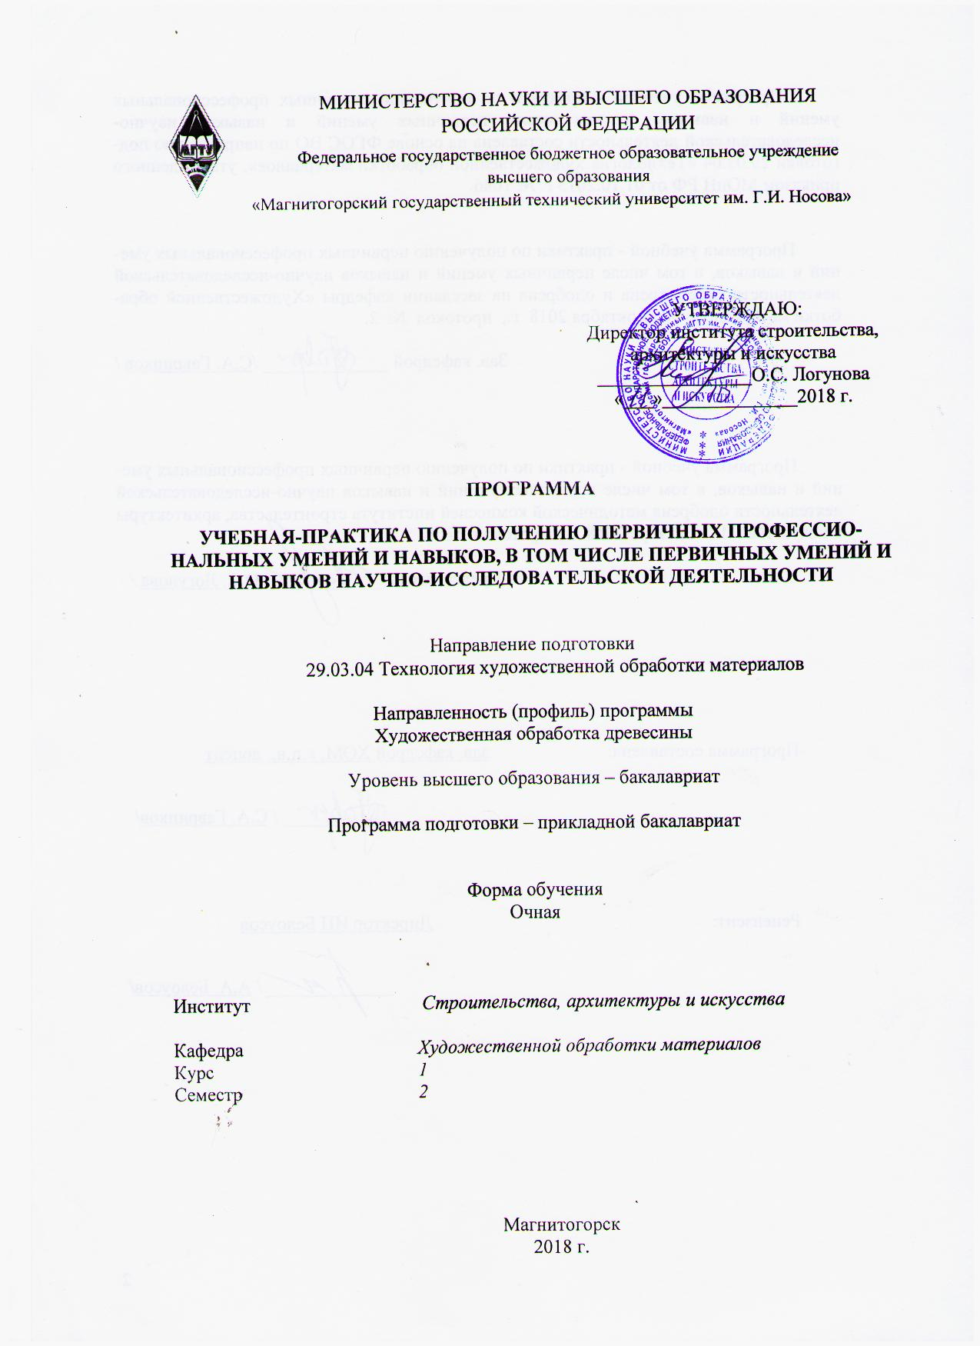

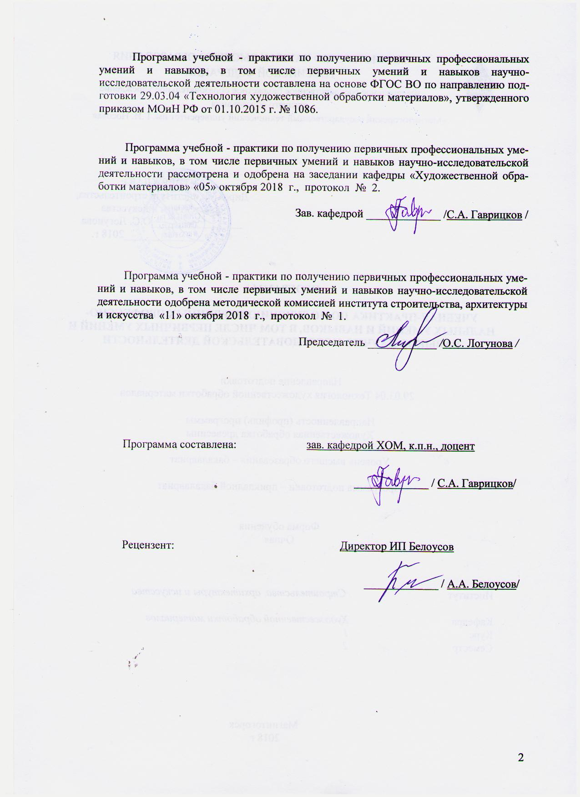

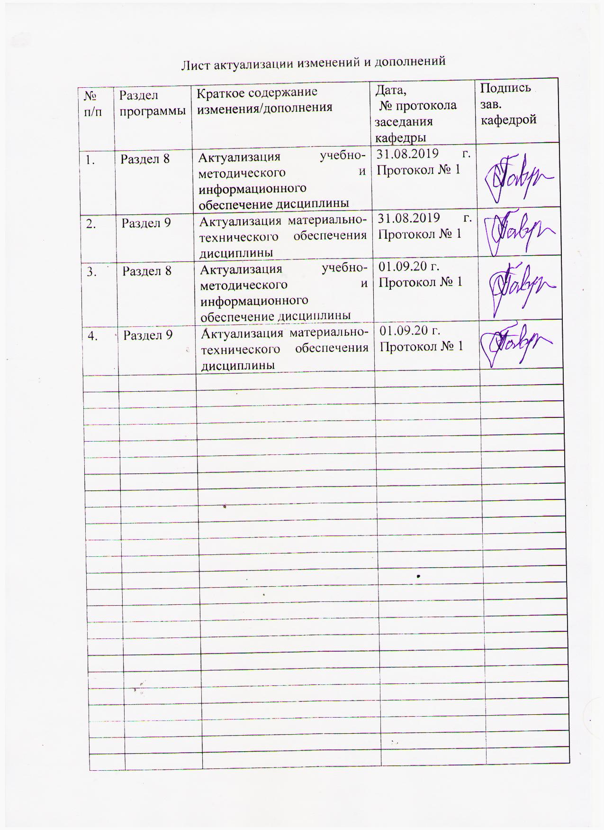

1 Цели учебной - практики по получению первичных профессиональных умений и навыков, в том числе первичных умений и навыков научно-исследовательской деятельности
Целями учебной - практики по получению первичных профессиональных умений и навыков, в том числе первичных умений и навыков научно-исследовательской деятельности по направлению подготовки 29.03.04 - «Технология художественной обработки материалов» являются ознакомление студентов:
– с различными технологиями художественной обработки материалов;
– с технологическим процессом, технологическим оборудованием и инструментами;
– с произведениями искусства, художественными стилями и направлениями;
– с организационными и технологическими мероприятиями, обеспечивающими, безопасное ведение работ;
– ознакомление студентов с характером и особенностями их будущей профессии.
Учебная - практика по получению первичных профессиональных умений и навыков, в том числе первичных умений и навыков научно-исследовательской деятельности направленна на закрепление и углубление теоретической подготовки обучающегося, приобретение им практических навыков и компетенций в области художественной обработки материалов с учетом художественных закономерностей формирования готовой продукции из современных материалов различных классов, а также опыта самостоятельной профессиональной деятельности.

2 Задачи учебной - практики по получению первичных профессиональных умений и навыков, в том числе первичных умений и навыков научно-исследовательской деятельности
Задачами учебной - практики по получению первичных профессиональных умений и навыков, в том числе первичных умений и навыков научно-исследовательской деятельности являются:
– провести предварительную работу по сбору материала о художественных промыслах Урала (работа с литературой);
- познакомить с материалами и их свойствами, используемыми для изготовления художественно-промышленной продукции;
– развить навыки сбора и обработки информации при прохождении практики;
– познакомить с технологическими процессами и оборудованием изготовления художественно-промышленных изделий из древесины;
- познакомить с критериями оценки эстетической ценности готовой продукции;
- провести исторического анализ развития материально-художественной базы по обработке древесины;
- научить студентов комплексно подходить к решению конкретного задания, учитывая всю совокупность идейно-художественных, функционально-технических и экономических задач.

3 Место учебной - практики по получению первичных профессиональных умений и навыков, в том числе первичных умений и навыков научно-исследовательской деятельности в структуре образовательной программы
Для прохождения учебной - практики по получению первичных профессиональных умений и навыков, в том числе первичных умений и навыков научно-исследовательской деятельности необходимы знания, умения и владение, сформированные в результате изучения следующих дисциплин: «Основы профессионально-технической деятельности».
Знания, умения и владения, полученные в процессе прохождении учебной - практики по получению первичных профессиональных умений и навыков, в том числе первичных умений и навыков научно-исследовательской деятельности, будут необходимы для изучения следующих дисциплин: «Основы технологии художественной обработки материалов», «Технология обработки материалов», «Технология изготовления изделий из древесины», «Специальные технологии художественной обработки материалов», «Современные технологии художественной обработки материалов», «Технология изготовления сувенирных изделий из различных материалов», «Традиционные технологии художественной обработки материалов»; при прохождении практик: «Производственная - практика по получению профессиональных умений и опыта по профессии рабочего», «Производственная - практика по получению профессиональных умений и опыта профессиональной деятельности».

4 Место проведения практики
Учебная - практика по получению первичных профессиональных умений и навыков, в том числе первичных умений и навыков научно-исследовательской деятельности проводится на базе общеинститутских учебных мастерских по обработке материалов, института строительства, архитектуры и искусства ФГБОУ ВО «МГТУ им. Г.И. Носова».
Способ проведения практики: стационарная.
Учебная - практика по получению первичных профессиональных умений и навыков, в том числе первичных умений и навыков научно-исследовательской деятельности осуществляется: дискретно по видам практик (выделенные недели в календарном учебном графике для проведения отдельно каждого вида практики, предусмотренного образовательной программой), путем чередования с теоретическими занятиями по дням (неделям) при условии обеспечения связи между теоретическим обучением и содержанием.

5 Компетенции обучающегося, формируемые в результате прохождения учебной - практики по получению первичных профессиональных умений и навыков, в том числе первичных умений и навыков научно-исследовательской деятельности, и планируемые результаты
В результате прохождения учебной - практики по получению первичных профессиональных умений и навыков, в том числе первичных умений и навыков научно-исследовательской деятельности у обучающего, должны быть сформированы следующие компетенции:

Структурный  элемент  компетенции | Планируемые результаты обучения
ОК-1 - стремлением к постоянному саморазвитию, повышению своей квалификации и мастерства, умением критически оценить свои достоинства и недостатки, наметить пути и выбрать средства их развития или устранения
Знать | - средства развития достоинств и устранения недостатков
Уметь | - критически оценить свои достоинства и недостатки;  - постоянно само развиваться, повышать свою квалификацию и мастерство
Владеть | - стремлением к постоянному саморазвитию, повышению своей квалификации и мастерства
ОК-2 - пониманием социальной значимости своей будущей профессии, высокой мотивацией к выполнению профессиональной деятельности
Знать | - сущность и социальную значимость своей будущей профессии;  - область своей профессиональной деятельности;  - особенности основных видов профессиональной деятельности: производственно-технологической, художественно-производственной, научно-исследовательской, проектной
Уметь | - в условиях развития науки и изменяющейся социальной практики приобретать новые знания, используя современные информационные образовательные технологии;  - поставить цель и сформулировать задачи, связанные с реализацией профессиональных функций;  - различать основные виды своей профессиональной деятельности
Владеть | - способами совершенствования профессиональных знаний и умений
ОК-7 - готовностью уважительно и бережно относиться к историческому наследию и культурным традициям Российской Федерации в целом и к национальным особенностям отдельных народов в частности, быть патриотом своей страны
Знать | - исторические наследия и культурные традиции Российской Федерации
Уметь | - использовать на практике знания исторического наследия и культурных традиций Российской Федерации
Владеть | - навыками использования знаний об историческом наследии и культурных традициях Российской Федерации в профессиональной деятельности
ОК-8 - знанием основных методов, способов и средств получения, хранения, переработки информации, навыками работы с компьютером как средством управления информацией
Знать | - основные методы, способы и средства хранения, переработки инфор- мации
Уметь | - грамотно формировать документы различной структуры и сложности
Владеть | - навыками хранения, переработки информации;  - навыками работы с компьютером как средством управления информацией
ОПК-6 - способностью использовать художественные приемы композиции, цвето- и формообразования для получения завершенного дизайнерского продукта
Знать | - художественные приемы композиции, цвето- и формообразования при проектировании художественно-промышленных объектов
Уметь | - передавать цветовые отношения в проектируемом объекте
Владеть | - навыками практического изображения объектов в цвете
ПК-2 - способностью к выбору оптимального материала и технологии его обработки для изготовления готовых изделий
Знать | - строение дерева и древесины;  - классификацию древесных пород и их применение в производстве художественно-промышленной продукции;  - физические, механические и технологические свойства древесины;  - пороки и дефекты древесины
Уметь | - определять породы, пороки и дефекты древесины;  - определять древесину хвойных и лиственных пород по макроскопическим признакам;  - определять группу лесоматериала и вид пиломатериала
Владеть | - навыками выбора древесины для изготовления изделий в зависимости от их физическо-механических и эстетических свойств
ПК-3 - способностью определить и назначить технологический процесс обработки материалов с указанием технологических параметров для получения готовой продукции
Знать | - технологические операции по обработке древесины
Уметь | - последовательно выполнять технологический процесс обработки древесины для получения готовой продукции
Владеть | - навыками обработки древесины
ПК-8 - способностью к художественно-производственному моделированию проектируемых объектов в реальные изделия, обладающие художественной ценностью
Знать | - законы объемного моделирования живописными материалами при проектировании художественно-промышленных объектов
Уметь | - передавать особенности моделируемого объекта в цвете
Владеть | - навыками гармоничного цветового изображения моделируемых объектов
ПК-9 - готовностью к выбору технологического цикла для создания художественных изделий из разных материалов
Знать | - требования к организации рабочего места для обработки древесины, порядок работы, общие требования безопасности труда и производственной санитарии;  - основные понятия процесса резания древесины;  - процессы обработки древесины для создания художественных изделий
Уметь | - организовывать рабочее место и выполнять порядок работы, общие требования безопасности труда и производственной санитарии при обработки древесины;  - выбирать процессы обработки древесины при изготовлению штучных изделий
Владеть | - практическими навыками правильной организации рабочего места для обработки древесины;  - навыками разработки технологических процессов и выбора оборудования для создания художественных изделий из древесины
ПК-10 - способностью к реставрации художественных объектов с использованием современных методов физико-химического и художественного анализа
Знать | - основы реставрации художественных изделий из древесины;  - материалы и инструменты, используемые для реставрации изделий из древесины
Уметь | - производить выбор необходимых материалов и инструментов для реставрации изделий из древесины
Владеть | - навыками реставрационных работ изделий из древесины
ПК-11 - способностью к выбору художественных критериев для оценки эстетической ценности готовых объектов
Знать | - методы, способы и операции контроля качества художественных изделий из древесины
Уметь | - выбирать измерительный инструмент и приспособления, необходимые для осуществления контроля качества готовой продукции из древесины
Владеть | - навыками визуального и инструментального контроля качества деталей и художественных изделий из древесины

6 Структура и содержание учебной - практики по получению первичных профессиональных умений и навыков, в том числе первичных умений и навыков научно-исследовательской деятельности
Общая трудоемкость практики составляет 6 зачетных единиц, 216 акад. часов, в том числе:
– контактная работа 7,3 акад. часа;
– самостоятельная работа 208,7 акад. часов;
– в форме практической подготовки - 216 акад. часов.
№  п/п | Разделы (этапы) и содержание практики | Виды работ на практике,  включая самостоятельную работу | Код и структурный элемент компетенции
1. | Ознакомительный этап.  Организация рабочего места и правила безопасной работы в учебных мастерских по обработки материалов | Проведение собрания со студентами перед началом практики. Знакомство с содержанием и порядком прохождения практики, условиями сбора материалов, требованиями к содержанию и оформлению отчетов.  Знакомство с организацией труда в учебных мастерских по обработки материалов, порядком работы, с общими требованиями безопасности труда и производственной санитарии, требованиями пожарной безопасности, правила безопасности работы с инструментом и на оборудовании | ПК-9 - зув
2. | Теоретический этап  Природные материалы и их свойства, используемые для изготовления художественно-промышленных изделий. Произведения искусства, художественные стили и направления. Различные способы художественной обработки материалов. Просмотр лучших курсовых и выпускных квалификационных работ студентов. Анализ творческих работ (форма изделия, конструкция, функциональное назначение изделия, эстетические свойства, величина изделия, масса, фактура, текстура, цвет и т.д.). Анализ аналогов художественно-промышленных изделий из различных материалов.  Зарисовка эскизов будущего изделия | Работа с литературой, Интернет-источниками, подбор материала для написания отчета. Изучение материалов, технологических процессов и оборудования, используемого при изготовлении художественно-промышленных изделий из различных материалов. Эскизный поиск | ОК-1 - зув;  ОК-2 - зув;  ОК-7 - зув;  ОК-8 - зув;  ОПК-6 - зув;  ПК-2 - зув;  ПК-3 - зув;  ПК-8 - зув;  ПК-9 - зув;  ПК-10 - зув;  ПК-11- зув
3. | Практический этап  Структура учебных мастерских по обработки материалов и ее планировка. Назначение оборудования учебных мастерских. Технологические процессы изготовления художественно-промышленных изделий | Изготовление образца художественно-промышленного изделия с применением известных ручных технологий обработки древесины | ОК-1 - зув;  ОК-2 - зув;  ОК-7 - зув;  ОК-8 - зув;  ОПК-6 - зув;  ПК-2 - зув;  ПК-3 - зув;  ПК-8 - зув;  ПК-9 - зув;  ПК-10 - зув;  ПК-11- зув
4. | Заключительный этап | Проведение собрания со студентами по итогам практики. Анализ работы студентов во время прохождения практики. Оценка эстетических критериев выполненного изделия. Защита письменных отчетов | ОК-1 - зув;  ОК-2 - зув;  ОК-7 - зув;  ОК-8 - зув;  ОПК-6 - зув;  ПК-2 - зув;  ПК-3 - зув;  ПК-8 - зув;  ПК-9 - зув;  ПК-10 - зув;  ПК-11- зув

7 Оценочные средства для проведения промежуточной аттестации по учебной - практике по получению первичных профессиональных умений и навыков, в том числе первичных умений и навыков научно-исследовательской деятельности
Промежуточная аттестация по учебной - практике по получению первичных профессиональных умений и навыков, в том числе первичных умений и навыков научно-исследовательской деятельности имеет целью определить степень достижения запланированных результатов обучения и проводиться в форме зачета с оценкой.
Зачет с оценкой выставляется обучающемуся за подготовку и защиту отчета по практике.
Подготовка отчета выполняется обучающимся самостоятельно под руководством преподавателя. При написании отчета обучающийся должен показать свое умение работать с нормативным материалом и литературными источниками, а также возможность систематизировать и анализировать фактический материал и самостоятельно творчески его осмысливать.
Содержание отчета определяется индивидуальным заданием, выданным руководителем практики. В процессе написания отчета обучающийся должен разобраться в теоретических вопросах избранной темы, самостоятельно проанализировать практический материал, разобрать и обосновать практические предложения.
Готовый отчет сдается на проверку преподавателю не позднее 3-х дней до окончания практики. Преподаватель, проверив отчет, может возвратить его для доработки вместе с письменными замечаниями. Обучающийся должен устранить полученные замечания и публично защитить отчет.

Индивидуальное задание на учебную - практику по получению первичных профессиональных умений и навыков, в том числе первичных умений и навыков научно-исследовательской деятельности:

Цель прохождения учебной - практики по получению первичных профессиональных умений и навыков, в том числе первичных умений и навыков научно-исследовательской деятельности:
– ознакомление с различными технологиями художественной обработки материалов;
– ознакомление с технологическим процессом, технологическим оборудованием и инструментами;
– ознакомление с произведениями искусства, художественными стилями и направлениями;
– ознакомление с организационными и технологическими мероприятиями, обеспечивающими, безопасное ведение работ;
– ознакомление студентов с характером и особенностями их будущей профессии.

Задачи учебной - практики по получению первичных профессиональных умений и навыков, в том числе первичных умений и навыков научно-исследовательской деятельности:
– Проведение предварительной работы по сбору материала о художественных промыслах Урала (работа с литературой);
- Ознакомление с материалами и их свойствами, используемыми для изготовления художественно-промышленной продукции;
– Развитие навыков сбора и обработки информации при прохождении практики;
– Ознакомление с технологическими процессами и оборудованием, используемого для изготовления художественно-промышленных изделий из древесины;
- Ознакомление с критериями оценки эстетической ценности готовой продукции;
- Проведение исторического анализа по развитию материально-технической базы по обработке древесины;
- Развитие навыков по комплексному подходу к решению конкретного задания, учитывая всю совокупность идейно-художественных, функционально-технических и экономических задач.

Вопросы, подлежащие изучению:
- Художественные промыслы Урала.
- Древесные материалы и полуфабрикаты, используемые для изготовления художественно-промышленных изделий.
- Виды ручной и механической обработки древесины.
- Критерии оценки эстетической ценности готовой продукции.
- История развития материально-технической базы по обработке древесины.
- Традиционные технологии обработки древесины.
- Современные технологии обработки древесины.
- Специальные технологии обработки древесины.
- Оборудование, инструменты и приспособления, используемые для обработки древесины.
- Ручной электрифицированный инструмент.
- Агрегаты и приспособления для нанесения защитных покрытий на столярно-мебельные изделия.

Планируемые результаты учебной - практики по получению первичных профессиональных умений и навыков, в том числе первичных умений и навыков научно-исследовательской деятельности:
- Изучение специальной литературы и другой научно-технической информации, достижений отечественной и зарубежной науки и техники в соответствующей области знаний.
- Сбор, обработка, анализ и систематизация научно-технической информации по теме работы, составление обзора литературы.
- Материалы, применяемые для изготовления художественно-промышленных изделий.
- Анализ творческих работ (форма изделия, конструкция, функциональное назначение изделия, эстетические свойства, величина изделия, масса, фактура, текстура, цвет и т.д.).
- Анализ аналогов художественно-промышленных изделий из различных материалов.
- Зарисовка эскизов будущего изделия.
- Изготовление образца художественно-промышленного изделия с применением известных ручных технологий обработки древесины.
- Составление отчета по теме.
- Публичная защита своих выводов и отчета по практике

Показатели и критерии оценивания:
– на оценку «отлично» (5 баллов) – обучающийся представляет отчет, в котором в полном объеме раскрыто содержание задания; текст излагается последовательно и логично с применением актуальных нормативных документов; в отчете дана всесторонняя оценка практического материала; используется творческий подход к решению проблемы; сформулированы экономически обоснованные выводы и предложения. Отчет соответствует предъявляемым требованиям к оформлению.
На публичной защите обучающийся демонстрирует системность и глубину знаний, полученных при прохождении практики; стилистически грамотно, логически правильно излагает ответы на вопросы; дает исчерпывающие ответы на дополнительные вопросы преподавателя; способен обобщить материал, сделать собственные выводы, выразить свое мнение, привести иллюстрирующие примеры.
– на оценку «хорошо» (4 балла) – обучающийся представляет отчет, в котором содержание раскрыто достаточно полно, материал излагается с применением актуальных нормативных документов, основные положения хорошо проанализированы, имеются выводы и экономически обоснованные предложения. Отчет в основном соответствует предъявляемым требованиям к оформлению.
На публичной защите обучающийся демонстрирует достаточную полноту знаний в объеме программы практики, при наличии лишь несущественных неточностей в изложении содержания основных и дополнительных ответов; владеет необходимой для ответа терминологией; недостаточно полно раскрывает сущность вопроса; отсутствуют иллюстрирующие примеры, обобщающее мнение студента недостаточно четко выражено.
– на оценку «удовлетворительно» (3 балла) – обучающийся представляет отчет, в котором содержание раскрыты слабо и в неполном объеме, выводы правильные, но предложения являются необоснованными. Материал излагается на основе неполного перечня нормативных документов. Имеются нарушения в оформлении отчета.
На публичной защите обучающийся демонстрирует недостаточно последовательные знания по вопросам программы практики; использует специальную терминологию, но допускает ошибки в определении основных понятий, которые затрудняется исправить самостоятельно; демонстрирует способность самостоятельно, но не глубоко, анализировать материал, раскрывает сущность решаемой проблемы только при наводящих вопросах преподавателя; отсутствуют иллюстрирующие примеры, отсутствуют выводы.
– на оценку «неудовлетворительно» (2 балла) – обучающийся представляет отчет, в котором содержание раскрыты слабо и в неполном объеме, выводы и предложения являются необоснованными. Материал излагается на основе неполного перечня нормативных документов. Имеются нарушения в оформлении отчета. Отчет с замечаниями преподавателя возвращается обучающемуся на доработку, и условно допускается до публичной защиты.
На публичной защите обучающийся демонстрирует фрагментарные знания в рамках программы практики; не владеет минимально необходимой терминологией; допускает грубые логические ошибки, отвечая на вопросы преподавателя, которые не может исправить самостоятельно.
– на оценку «неудовлетворительно» (1 балл) – обучающийся представляет отчет, в котором очень слабо рассмотрены практические вопросы задания, применяются старые нормативные документы и отчетность. Отчет выполнен с нарушениями основных требований к оформлению. Отчет с замечаниями преподавателя возвращается обучающемуся на доработку, и не допускается до публичной защиты.

8 Учебно-методическое и информационное обеспечение учебной - практике по получению первичных профессиональных умений и навыков, в том числе первичных умений и навыков научно-исследовательской деятельности

а) Основная литература:

Барташевич, А. А. Материалы деревообрабатывающих производств : учебное пособие / А. А. Барташевич, Л. В. Игнатович. — 2-е изд., стереотип. — Москва : ИНФРА-М, 2020. — 307 с. — (Высшее образование: Бакалавриат). — DOI 10.12737/textbook_5d52ccf2e98bb9.81845224. - ISBN 978-5-16-015355-1. - Текст : электронный. - URL: https://znanium.com/catalog/product/1027237 (дата обращения: 15.10.2020). – Режим доступа: по подписке.

Барташевич, А. А. Конструирование мебели и столярных изделий : учебное пособие / А.А. Барташевич. — 2-е изд., стер. — Москва : ИНФРА-М, 2021. — 276 с., [8] с. ил. — (Среднее профессиональное образование). — DOI 10.12737/1083295. - ISBN 978-5-16-016142-6. - Текст : электронный. - URL: https://znanium.com/catalog/product/1083295 (дата обращения: 12.10.2020). – Режим доступа: по подписке.
- Гаврицков, С. А. Художественная обработка древесины [Электронный ресурс] : учебно-методическое пособие / С. А. Гаврицков ; МГТУ. - Магнитогорск : МГТУ, 2017. - 87 с. : ил., табл. - Режим доступа:
https://magtu.informsystema.ru/uploader/fileUpload?name=3262.pdf&show=dcatalogues/1/1137184/3262.pdf&view=true/ - Макрообъект. - ISBN 978-5-9967-0916-8.
- Ефимова, Т. В. Основы конструирования изделий из древесины: Учебное пособие / Ефимова Т.В., Пономаренко Л.В. - Воронеж:ВГЛТУ им. Г.Ф. Морозова, 2016. - 233 с. - Текст : электронный. - URL: https://znanium.com/catalog/product/858290 (дата обращения: 13.10.2020). – Режим доступа: по подписке.

б) Дополнительная:

1. Барташевич, А. А. Конструирование изделий из древесины. Курсовое и дипломное проектирование : учебно-методическое пособие / А.А. Барташевич, С.С. Гайдук. — 2-е изд., стер. — Москва : ИНФРА-М, 2021. — 146 с. — (Высшее образование: Бакалавриат). - ISBN 978-5-16-015350-6. - Текст : электронный. - URL: https://znanium.com/catalog/product/1183625 (дата обращения: 12.10.2020). – Режим доступа: по подписке.

2. Барташевич, А.А. Технология изделий из древесины : учебное пособие / А. А. Барташевич, Л. В. Игнатович, С. В. Шетько, В. И. Онегин. — 2-е изд., стер. — Москва : ИНФРА-М, 2020. — 437 с. — (Высшее образование: Бакалавриат). - ISBN 978-5-16-015354-4. - Текст : электронный. - URL: https://znanium.com/catalog/product/1027236 (дата обращения: 13.10.2020). – Режим доступа: по подписке.

3. Пижурин, А. А. Основы научных исследований в деревообработке : учебник для вузов / А. А. Пижурин, А. А. Пижурин. - Москва : ГОУ ВПО МГУЛ, 2005. - 305 с. - ISBN 5-8135-0256-4. - Текст : электронный. - URL: https://znanium.com/catalog/product/478475 (дата обращения: 15.10.2020). – Режим доступа: по подписке.

4. Технология изделий из древесины : учебное пособие / А. А. Барташевич, Л. В. Игнатович, С. В. Шетько, В. И. Онегин. — 2-е изд., стер. — Москва : ИНФРА-М, 2020. — 437 с. — (Высшее образование: Бакалавриат). - ISBN 978-5-16-015354-4. - Текст : электронный. - URL: https://znanium.com/catalog/product/1027236 (дата обращения: 15.10.2020). – Режим доступа: по подписке.

5. Хворостов, А. С. Художественная обработка дерева : учебник для вузов / А. С. Хворостов, Д. А. Хворостов ; под общей редакцией А. С. Хворостова. — 2-е изд., испр. и доп. — Москва : Издательство Юрайт, 2020. — 248 с. — (Высшее образование). — ISBN 978-5-534-11129-3. — Текст : электронный // ЭБС Юрайт [сайт]. — URL: https://urait.ru/bcode/456413 (дата обращения: 15.10.2020).

в) Методические рекомендации
Приложение 1.

г) Программное обеспечение и Интернет-ресурсы:
1. Механическая обработка древесины [Электронный ресурс]
http://www.k2x2.info/hobbi_i_remesla/rezba_po_derevu/p5.php. - Загл. с экрана
2. Обработка древесины [Электронный ресурс]
http://www.rezbawood.ru/22-lessons-history.html. - Загл. с экрана
3. Яндекс. Картинки [Электронный ресурс]
http://yandex.ru/images. - Загл. с экрана

9 Материально-техническое обеспечение учебной - практике по получению первичных профессиональных умений и навыков, в том числе первичных умений и навыков научно-исследовательской деятельности
Материально-техническое обеспечение учебной - практике по получению первичных профессиональных умений и навыков, в том числе первичных умений и навыков научно-исследовательской деятельности включает:

Тип и название аудитории | Оснащение аудитории
Учебные аудитории для проведения практических занятий, групповых и индивидуальных консультаций, текущего контроля и промежуточной аттестации  Общеинститутская учебная лаборатория по обработке материалов | - Столярные верстаки;  - ручной столярный инструмент;  - ручной электрифицированный инструмент;  - измерительный инструмент;  - строгально-фуговальный станок СФ-4;  - рейсмусовый односторонний станок СР6-10;  - станок круглопильный с торцевой кареткой Ц6-2ИТ;  - станок фрезерный с шипорезной кареткой ФСШ-1А(К);  - станок сверлильно-пазовальный СВПГ-1И;  - станок универсальный бытовой деревообрабатывающий «Юрматы» NO10;  - станок ленточнопильный JET JWBS-16;  - станок токарный JET JWL-1442;  - станок шлифовально-ленточный ШлПС-6М;  - станок радиально-сверлильный JET JDR-34F;  - электроточило ИЭ9701;  - станок форматно-раскроечный Tesi-3200  Материалы:  - древесина различных пород;  - шпон;  - ПВА
Помещение для самостоятельной работы обучающихся | Персональные компьютеры с пакетом MS Office, выходом в Интернет и с доступом в электронную информационно-образовательную среду университета
Помещения для хранения профилактического обслуживания учебного оборудования | Шкафы для хранения учебно-методической документации, учебного оборудования и учебно-наглядных пособий.

Приложение 1.

Методические рекомендации для обучающихся по направлению подготовки 29.03.04 «Технология художественной обработки материалов» по подготовке отчета по учебной - практике по получению первичных профессиональных умений и навыков, в том числе первичных умений и навыков научно-исследовательской деятельности.
Отчет по учебной - практике по получению первичных профессиональных умений и навыков, в том числе первичных умений и навыков научно-исследовательской деятельности оформляется согласно требованиям СМК-О-ПВД-01-16 №3 от 19.11.2018 г. «О практике обучающихся, осваивающих основные образовательные программы высшего образования».
В отчет по учебной - практике по получению первичных профессиональных умений и навыков, в том числе первичных умений и навыков научно-исследовательской деятельности входят:
- титульный лист отчета по практике (на титульном листе отчета должны быть указаны министерство, название университета и кафедра, которая руководит практикой, наименование практики, место и сроки прохождения учебной практики, фамилия и инициалы студента, номер группы, а также фамилия, инициалы и должность руководителя практики от кафедры.
- задание на практику;
- отзыв руководителя о прохождении практики студентом;
- отчет в виде пояснительной записки, включающий в себя введение, основную часть, заключение, список использованных источников, приложения (в случае необходимости).
В отчете по учебной - практике по получению первичных профессиональных умений и навыков, в том числе первичных умений и навыков научно-исследовательской деятельности необходимо отразить всю работу, выполненную студентом в течение практики, согласно требованиям программы учебной практики. Отчет должен быть написан кратко, технически грамотно и литературно обработан. Отчет составляется индивидуально каждым студентом.
Отчет должен содержать перечень основных разделов, согласно которому излагается материал отчета. В отчете наиболее подробно должны излагаться материалы, которые могут быть использованы студентом для курсового проектирования или для выполнения ВКР. Отчет иллюстрируется рисунками. Отчет может дополняться графическим или другим видом материалов, собранных в соответствии с индивидуальным заданием по учебной практике.
Объем отчета 10–15 страниц машинописного текста, не считая иллюстраций.
Отчет по учебной - практике по получению первичных профессиональных умений и навыков, в том числе первичных умений и навыков научно-исследовательской деятельности сдается на проверку и защищается руководителю практики от кафедры.

